Инвентаризация Rotativa
Для провидения инвентаризации Rotativa, необходимо создать документа Акт инвентаризации ОБЪЕДЕНЕННЫЙ (sysfid=12211) на дату проведения с указанием склада/магазина.
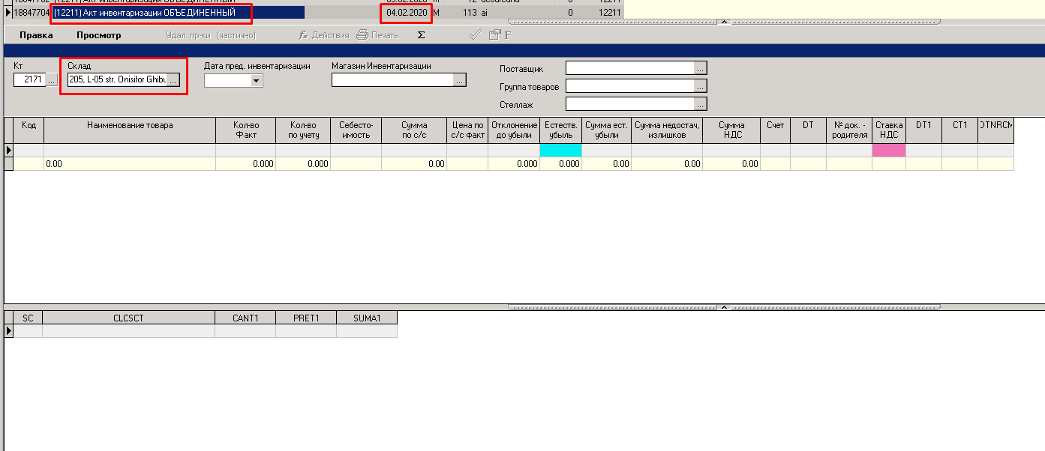
В приложении выбираем режим «Инвентаризация Rotativa»:
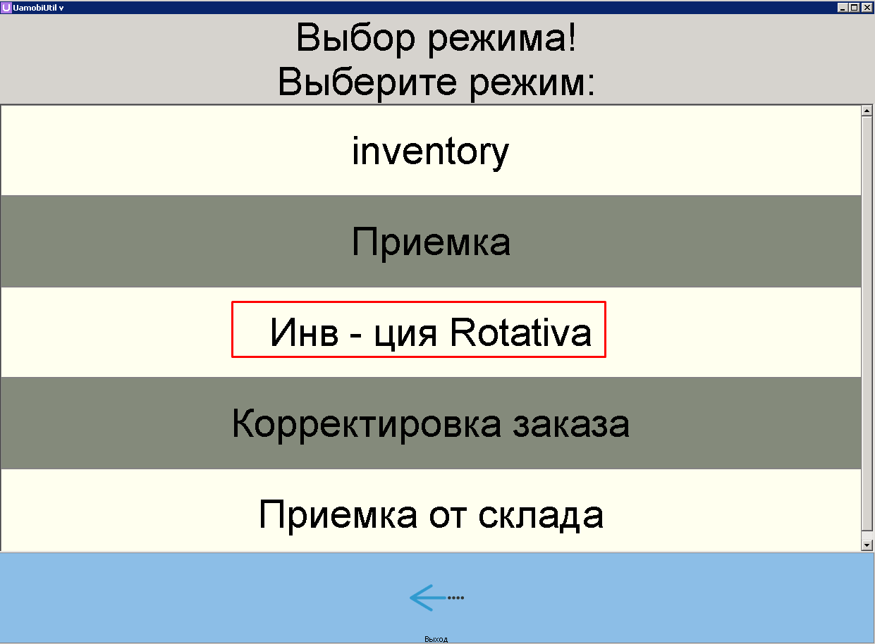

В открывшемся окне выбираем склад/магазин для проведения инвентаризации:
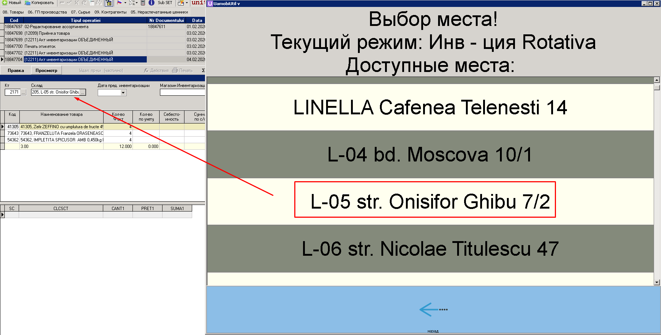

Выбираем № документа для проведения инвентаризации:
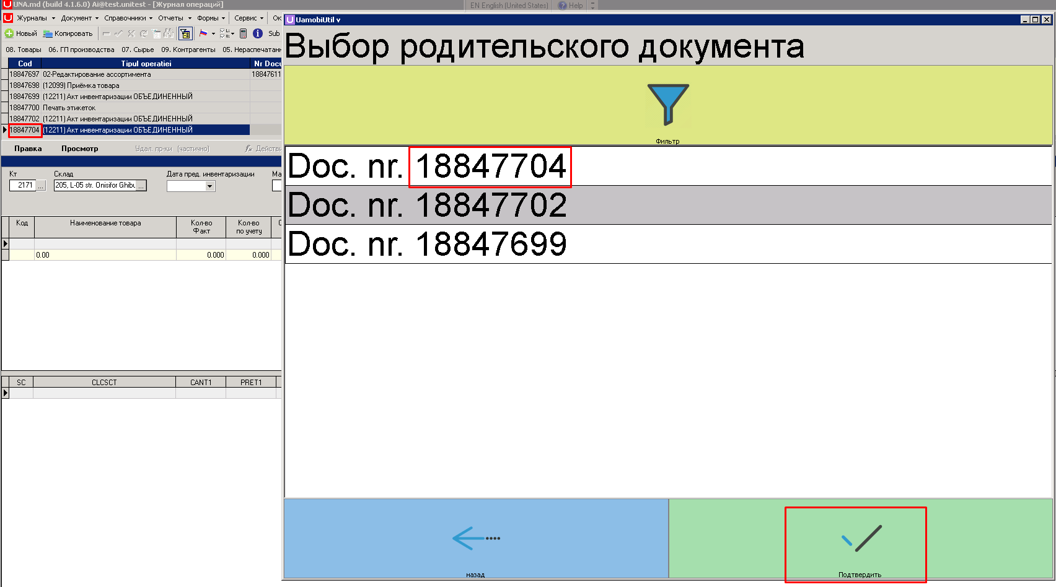
Подтверждаем документ:
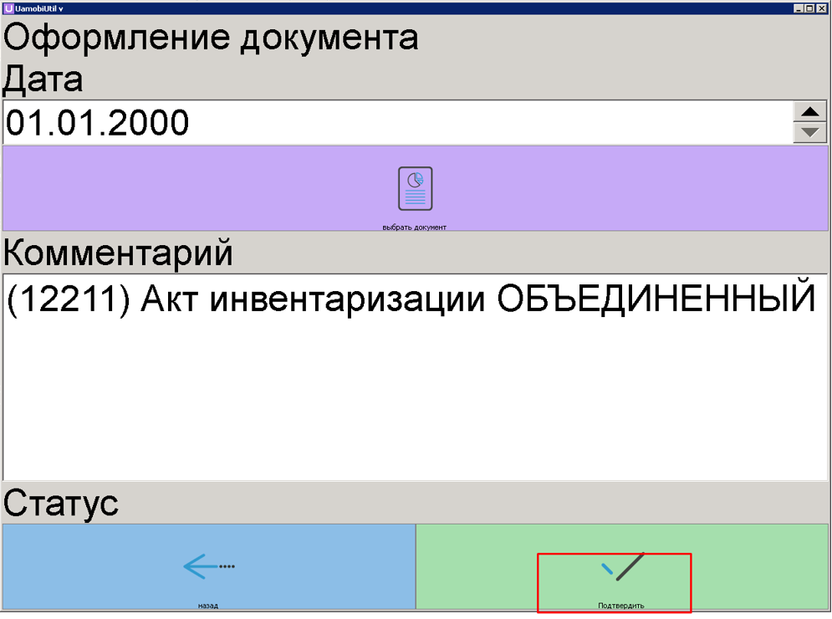
Открывается окно выбора фильтра. В данном режиме есть возможность использовать 4 варианта:
1) Стеллажи
2) Поставщики
3) Группы товаров
4) Без фильтра
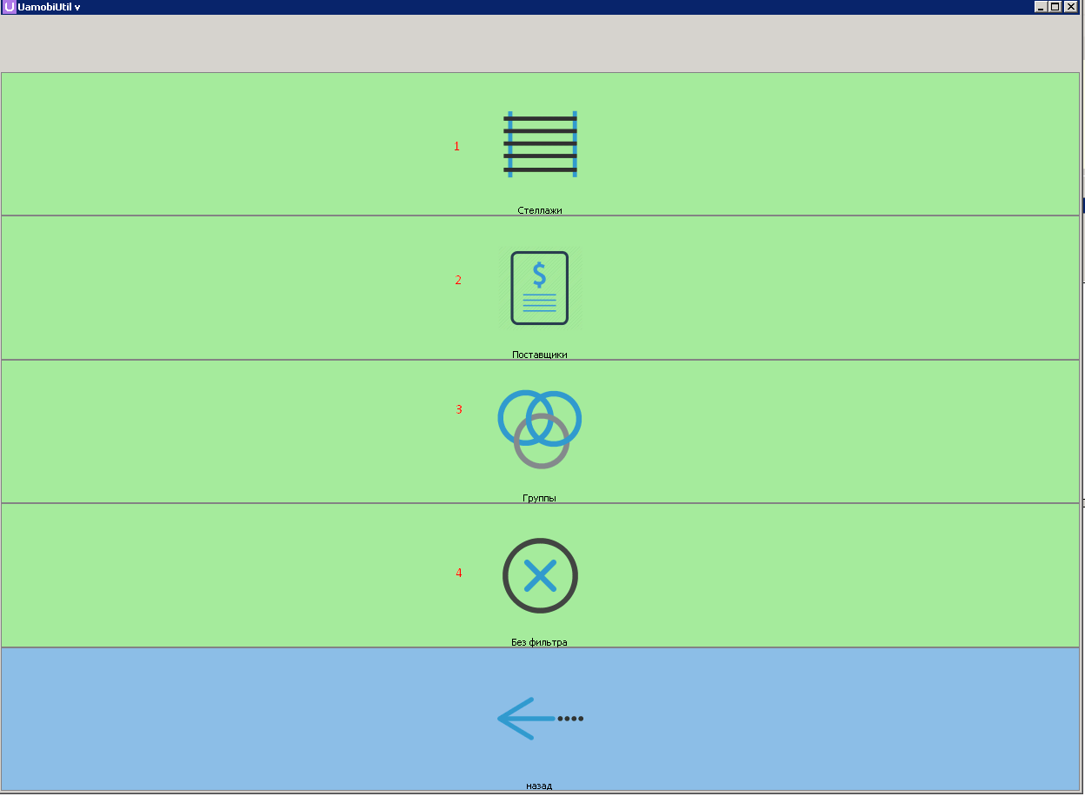
Согласно выбранному фильтру, в дальнейшем используется фильтрация информации. В том случае, если просканирован товар, не состоящий в группе, стеллаже или в спецификации у поставщика, фон интерфейса закрасится другим цветом.
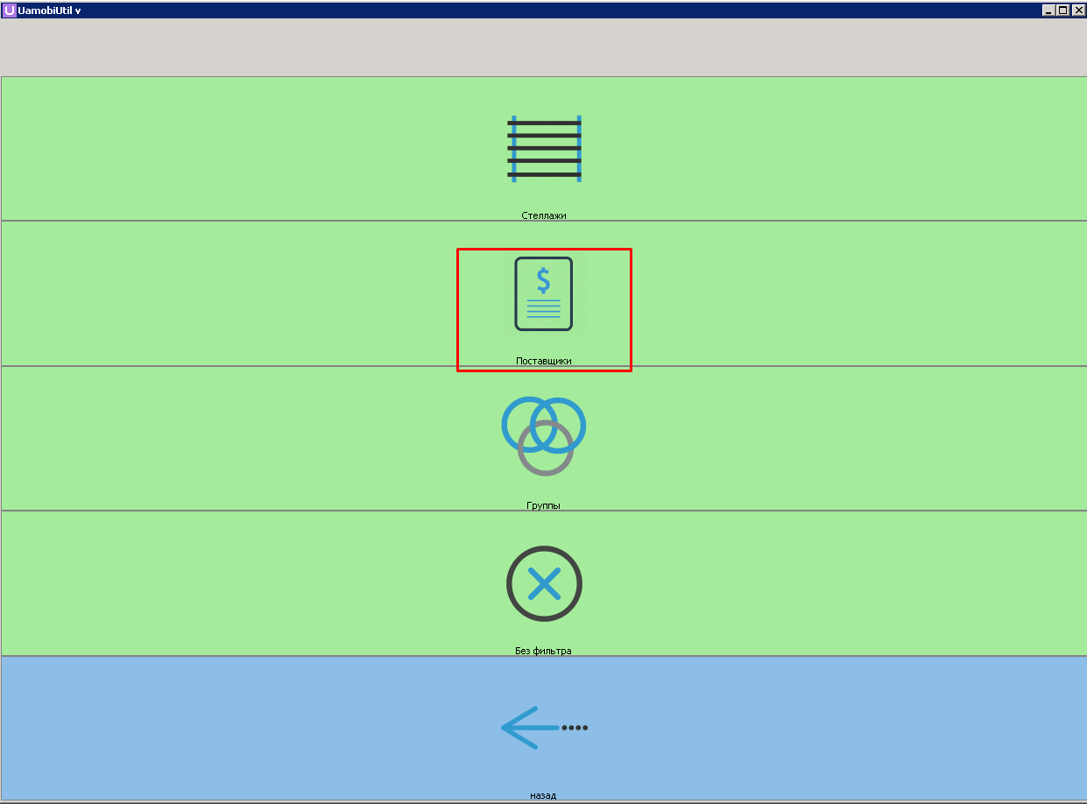
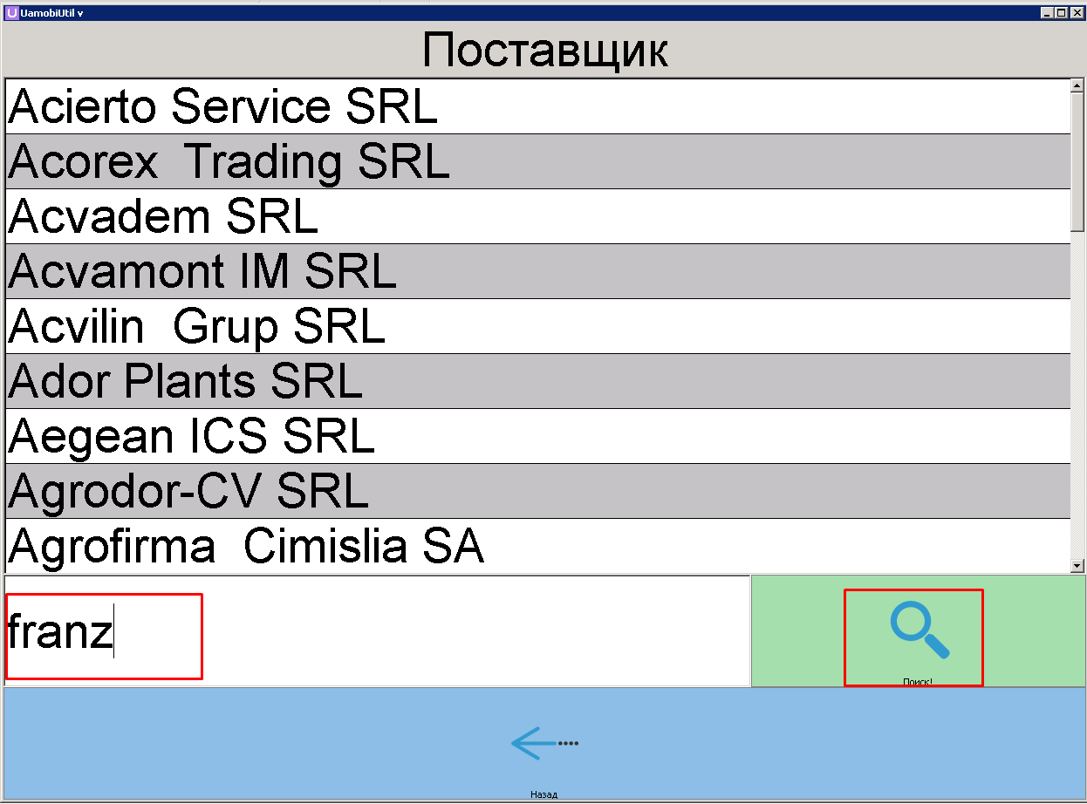
Согласно введённому фильтру, выбираем поставщика:
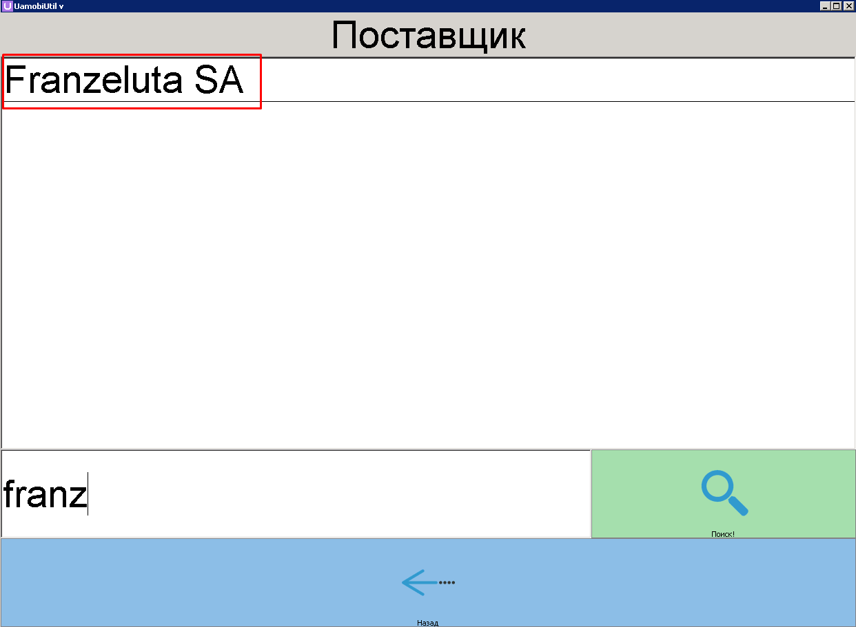
Открывается окно для сканирования:
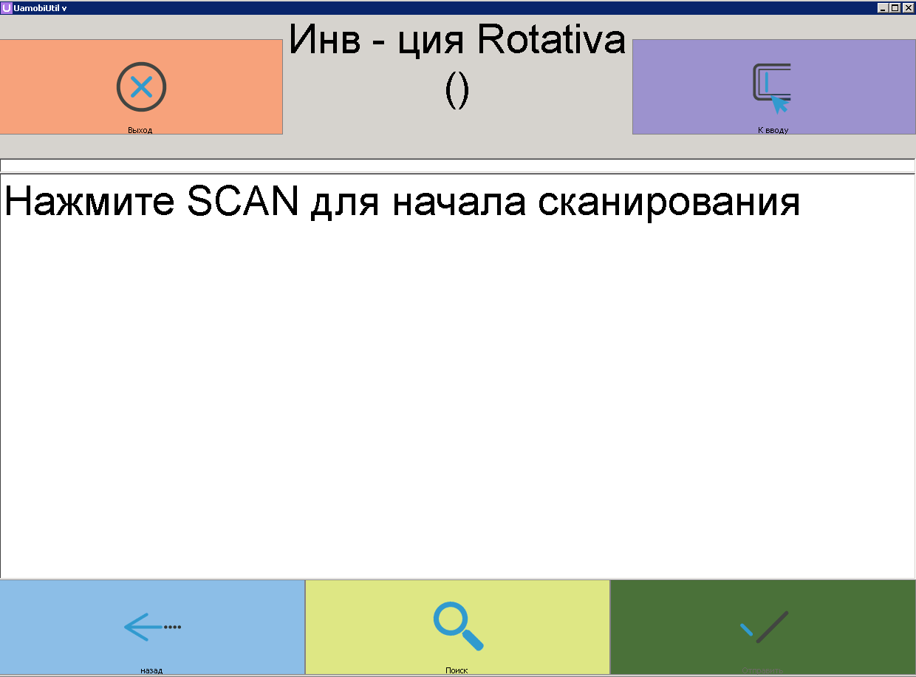

- например просканирован товар с привязкой в спецификации:
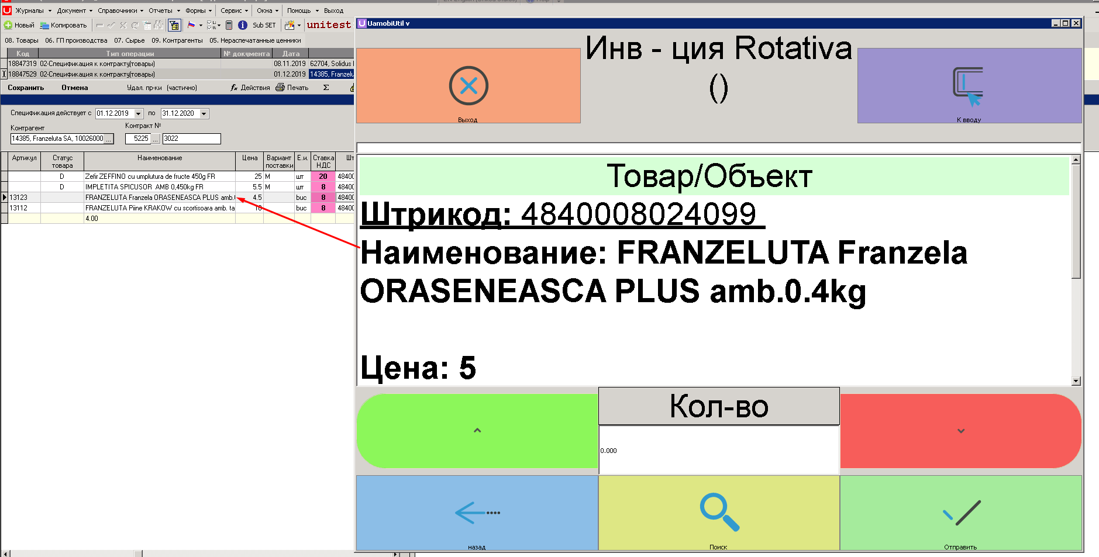
- товар, который не привязан к магазину в спецификации, после сканирования фон интерфейса закрасится:
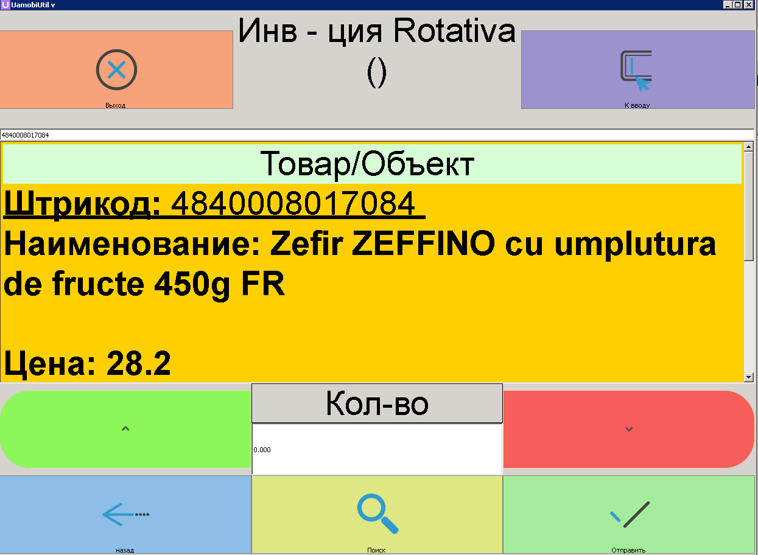
- Возможность добавить кол-во для товара остается активным.
После накопления информации, необходимо завершить процесс нажав кнопку сохранить.
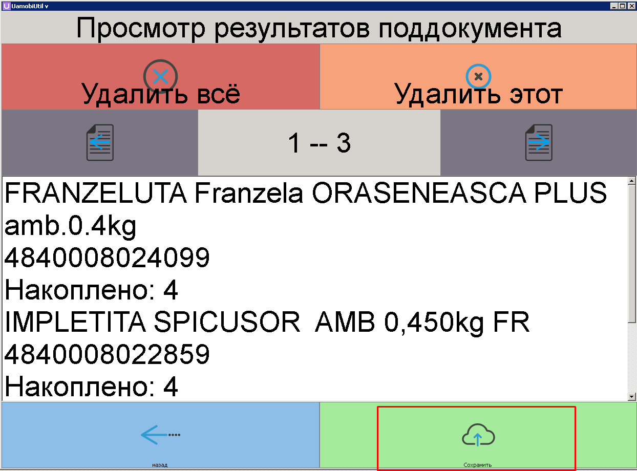
После нажатия СОХРАНИТЬ, в документ выгрузится вся накопленная информация.
В документе инвентаризации товар, непривязанный к магазину в спецификации поставщика, будет окрашен другим цветом.
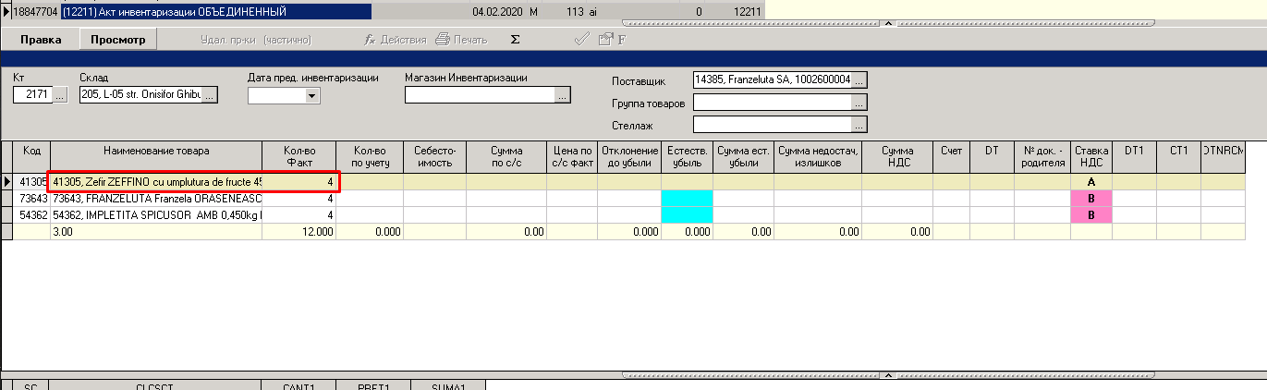

В бэк – офисе оператор вручную завершает работу с документом.

